
Карта партнера ООО "СИЛК ВЕЙ"

Полное наименование предприятия | Общество с ограниченной ответственностью  "СИЛК ВЕЙ"
Фирменное название | КРЕСЛОФФ
Дата регистрации предприятия | 12.03.2018 г
Юридический адрес | 630559, Новосибирская обл, р.п. Кольцово Рассветная ул, дом № 4-100
Фактический адрес (склад) | г. Новосибирск, ул.Мира,63А, к.6
Почтовый адрес | 630559, Новосибирская обл, р.п.Кольцово, Рассветная ул, дом № 4, кв-100
Почтовый адрес бухгалтерии | 634040 г. Томск, ул.Ивановского,6 офис 309
e-mail: | kressloff@yandex.ru, info@kressloff.ru - бухгалтерия
Телефон | 8-953-870-17-81 Станислав
ИНН | 5433966178
КПП | 543301001
ОГРН | 1185476017760
ОКФС | 16
ОКОПФ | 12300
ОКПО | 27054107
ОКАТО | 5421012429
ОКТМО | 50740000051
ОКВЭД (основной) | 46.47
Налоговый орган, код | Межрайонная ИФНС России № 23 по Новосибирской область, код 5410
Система налогообложения | ОСН (Общая система налогообложения)
Банковские реквизиты: | Расчетный счет:40702810404500002789  Банк: ТОЧКА ПАО БАНКА «ФК ОТКРЫТИЕ»  БИК: 044525999  Корр. Счет: 30101810845250000999
Полное наименование и адрес банка | Филиал Точка Публичного акционерного общества Банка «Финансовая Корпорация Открытие» Юридический адрес: 117216, г. Москва, ул. Старокачаловская, д. 1, корп. 2
Генеральный директор | Шаульский Станислав Евгеньевич
Образец подписи | 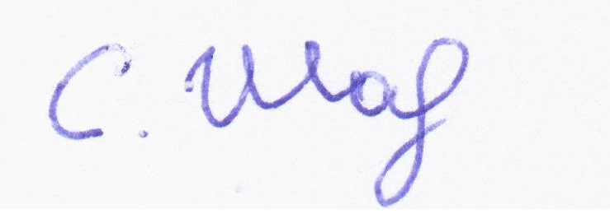
Главный бухгалтер | Малютина Ирина Рустемовна
Образец подписи | 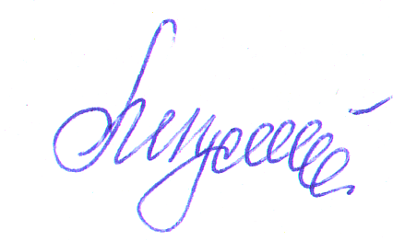
Образец печати предприятия: | 